***Semaine du 5 au 9 novembre 2018***

**Pour terminer notre travail sur l’Afrique, les élèves de 1ère ASSP (Accompagnement, soins et services à la personne) sont venues à l’école.**

*Tous les élèves de grande section ont pu construire différents objets aux formes africaines :*

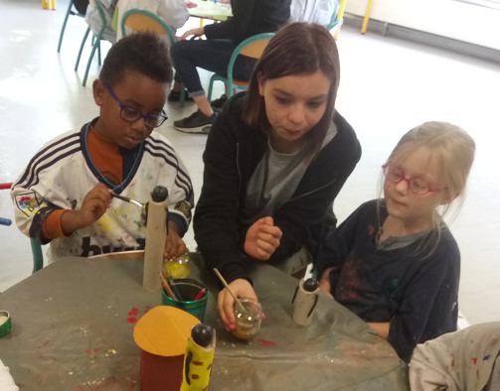 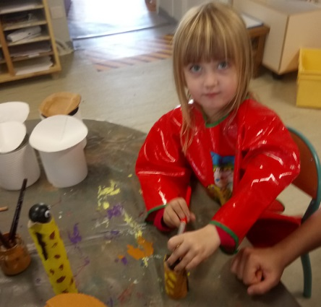 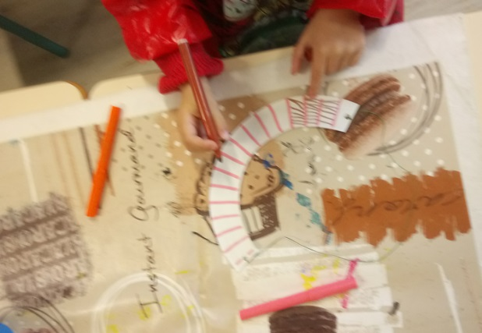

*Des personnages, des maisons, des colliers,*

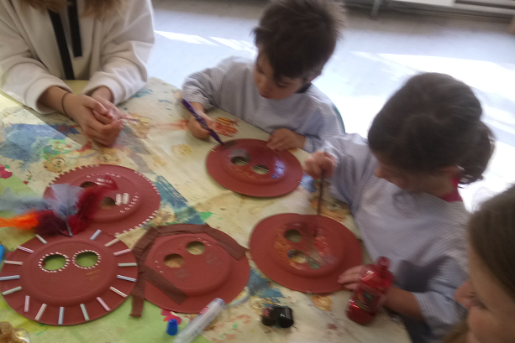 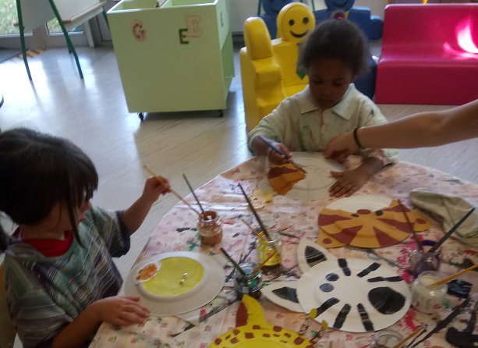 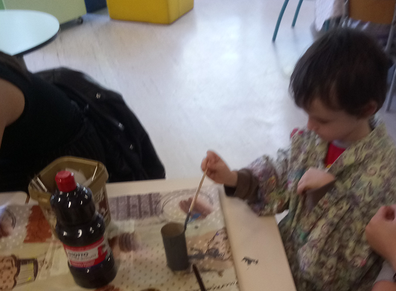 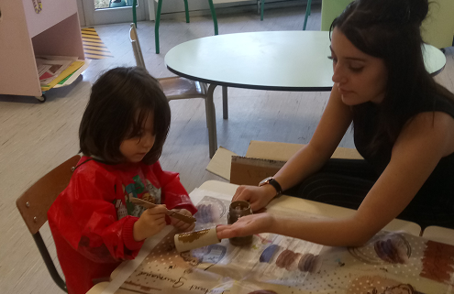 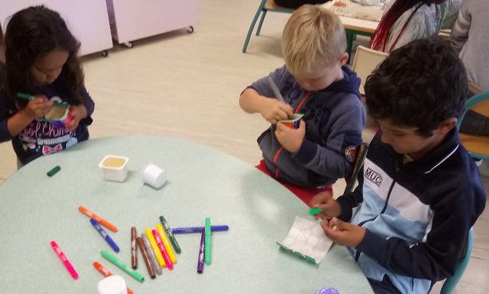 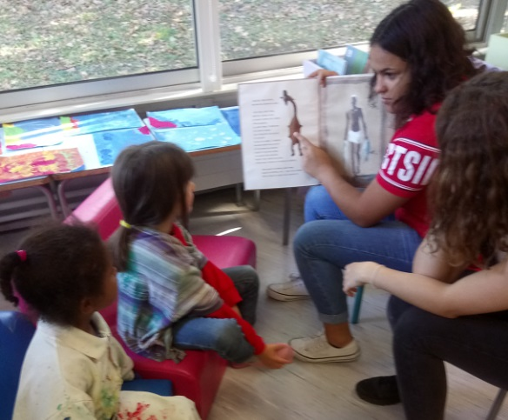

*… et quelques uns ont pu écouter la lecture de contes africains.*

*Des maracas …*

*des animaux : lions, éléphants …*

*Des masques*

***Merci aux élèves du lycée des Grippeaux !***